**OpenCV Installation**

**in**

**Anaconda**

প্রথমে আপনার এনভায়রনমেন্ট টি একটিভেট করুন

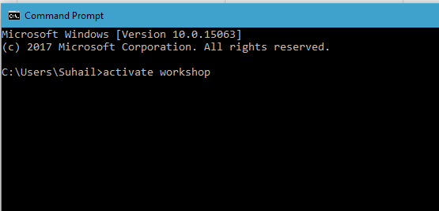

সংযুক্ত ফাইল দুটি আনজিপ করে Desktop এ Workshop নামের একটি ফোল্ডারে রাখুন (অথবা অন্য কোথাও ও রাখতে পারেন, এই টিউটোরিয়ালের জন্যে ধরা হল ফাইল দুটি Workshop ফোল্ডারে আছে।

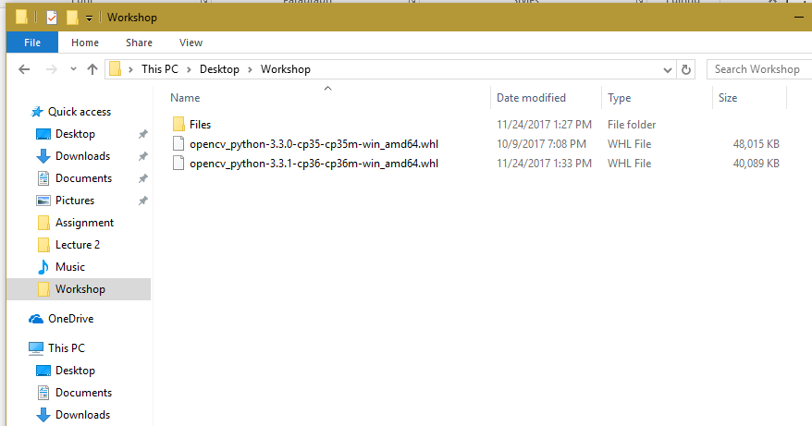

cd Desktop অতঃপর cd Workshop লিখে ঐ ফোল্ডারে প্রবেশ করুন।

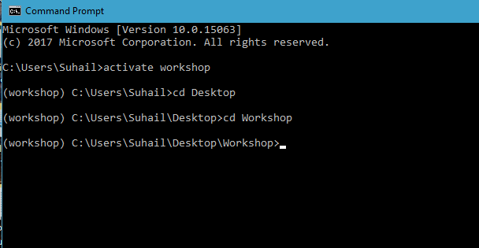

python টাইপ করে দেখে নিন আপনার পাইথনের ভার্সন কোনটি।

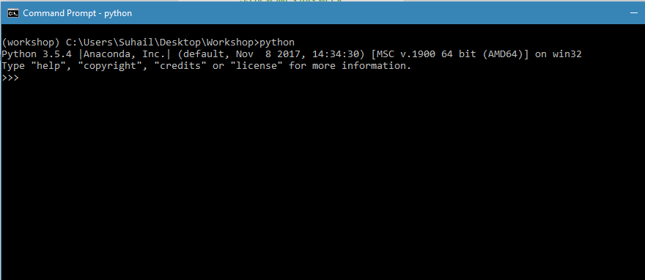

exit() দিয়ে python shell থেকে বের হয়ে আসুন।

এরপরে dir লিখে এন্টার দিলে ঐ ফোল্ডারের সব ফাইল শো করবে। নিশ্চিত করুন যে সেই ফোল্ডারে পাইথনের ফাইল দুটি রয়েছে

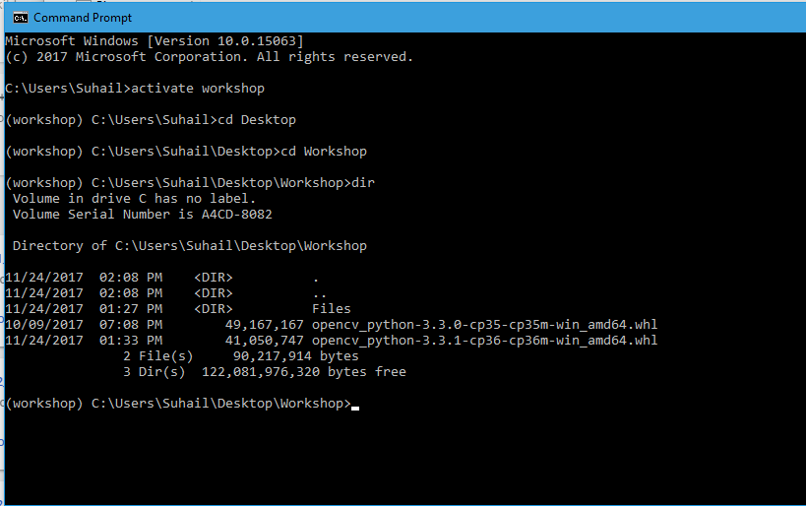

এরপরে আপনার পাইথনের ভার্সনের উপরে ডিপেন্ড করে নীচের যেকোন একটি কমান্ড এন্টার করলে সেই এনভায়রনমেন্ট এ OpenCV ইনস্টল হয়ে যাবে।

পাইথন 3.5 এর জন্যঃ pip install "opencv_python-3.3.0-cp35-cp35m-win_amd64.whl"

পাইথন 3.6 এর জন্যঃ pip install "opencv_python-3.3.1-cp36-cp36m-win_amd64.whl"

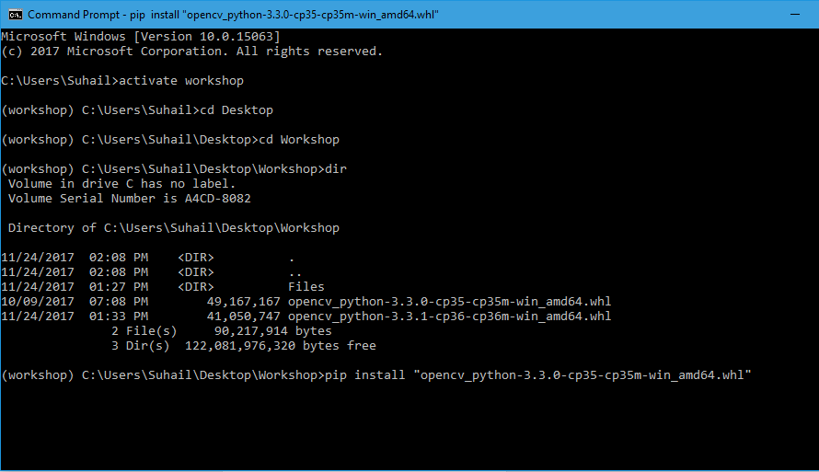

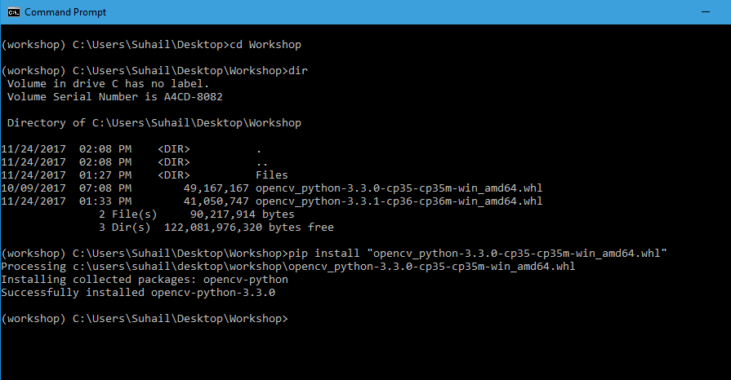

এরপরে আবার python লিখে পাইথন শেলে প্রবেশ করুন

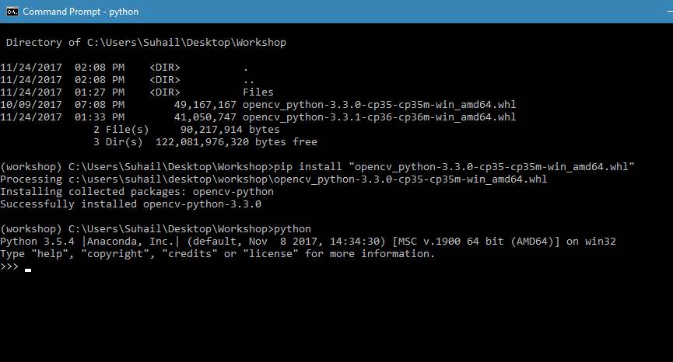

import cv2 টাইপ করে এন্টার দিন। যদি কোন এরর না শো করে তাহলে সফলভাবে OpenCV ইন্সটল হয়েছে।

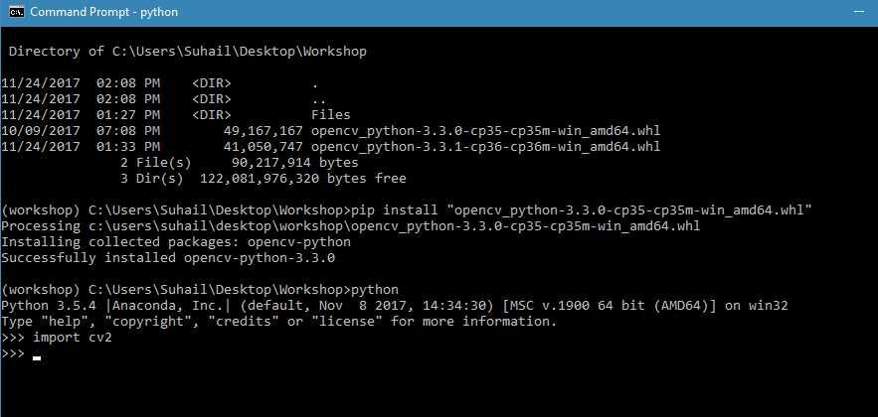

এরপরে exit() লিখে বের হয়ে আসুন।

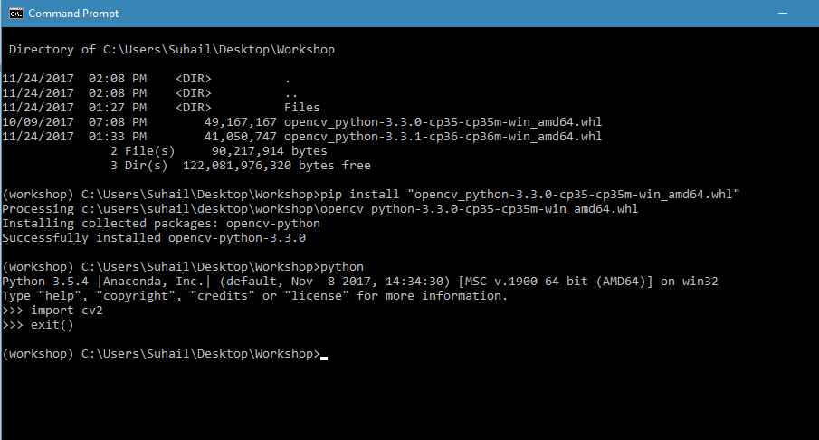

**Prepared By:**

Suhail Najeeb  
Undergraduate student,   
Department of Electrical and Electronic Engineering,   
Bangladesh University of Engineering & Technology  
Mail: [suhailnajeeb19@gmail.com](mailto:suhailnajeeb19@gmail.com)

24 November, 2017